915MHz电子标签射频接口电路的总体设计
来源：21ic电子网
按照915MHzRFID电子标签的要求，设计电子标签整体电路如下。它主要由射频接口部分和控制部分组成 ，射频接口部分是研究的重点，具体设计如图1所示。
对于电子标签，射频接口部分起着至关重要的作用。非接触式电子标签能量和数据的无线传输都是由这 部分电路来完成的。所以射频接口部分是非接触式电子标签区别于接触式电子标签的技术本质所在。如图 1所示，射频接口部分主要由接收部分、发送部分和公共电路部分组成。
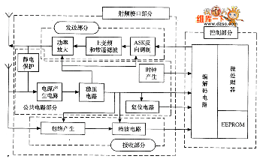
图1 电子标签的功能结构图
（1）接收部分
接收部分主要的功能是将天线上接收到的ASk幅度调制信号进行解调，恢复出数字基带信号，再送到控制 部分进行解码处理。接收部分主要由包络产生电路和检波电路组成。功能框图如图2所示。
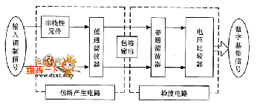
图2 接收部分的功能框图
①包络产生电路
包络产生电路的主要功能是对高频信号进行包络检波，把信号从频带搬移到基带，提取出ASk调制信号包 络。
包络产生电路主要由非线性元件和低通滤波器组成。
②检波电路
检波电路主要由带通滤波器和电压比较器组成。
经过包络检波后，信号一般还会存在高频成分，所以还需进行带通滤波，把载波彻底滤除，使信号曲线 变得“光滑”，然后把滤波后的信号通过电压比较器，从而恢复原来的数字信号，这就是检波电路的功能 。
（2）发送部分
发送部分的主要功能是将控制部分处理好的数字编码信号进行ASk幅度调制，进行放大后，送到天线端发 给读写器。它主要由ASk调制电路和放大器组成，发送部分的功能结构如图3所示。
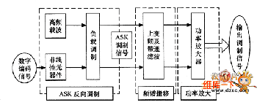
①ASk反向调制电路
对于电子标签，当它向读写设备回传信息时，其编解码电路将编码后的数据送到射频接口，由调制电路 进行ASk调制。
反向调制采用负载调制，即通过改变天线负载的大小来改变发送信号幅度的强弱，将数字信号接入一个 非线性元件电路，它高低电平的变化可以控制并联负载在电路中接通或断开，从而改变天线负载的大小进 行幅值调制。
②功率放大电路
由于调制好的ASk信号功率较小，不能满足传输要求，所以要对其进行功率放大后再送到天线发射端发给 读写器。
（3）公共电路部分
公共电路部分是图1中射频接口部分中除了发送和接收部分剩下的电路，包括电源产生电路、限幅电路、 时钟恢复电路、复位电路等。
①电源产生电路
由于天线两端从射频场中感应到的是一个交变的信号（交变电压源），故需要一个整流滤波电路将其转 化为直流电源。由于电子标签内电路除了要求电源电压是直流源之外，还必须不能高过MOS管、三极管等 器件的击穿电压，否则会导致器件损坏。当单靠整流滤波电路不能使天线两端的电压变为符合要求的电压 值时，需要引入限幅模块。电源产生电路的功能示意图如图4所示。
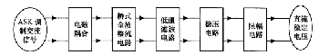
图4 电源产生电路的功能框图
②复位信号产生电路
复位信号产生电路实现的功能分为两种：上电复位和下电复位。首先，要为电压设置一个参考值，这个值一般取可以使电路稳定工作的电压值，当电源电压升高时，若仍小于参考值，则复位信号仍然为低电平；若电源电压升高至大于参考值，则复位信号跳变为高。这就
是上电复位信号。它为数字部分电路设置初始值，从而避免出现逻辑混乱。同时它还可以给整个系统一个稳定的时间，保证天线两端耦合到的能量已相对稳定。
当电源电压降低时，若大于参考值，则复位信号为高；若降低至小于参考值，则电源信号跳变为低，这就是下电复位信号。它是针对系统中可能出现的意外情况（操作时突然掉电）而采取的保护措施。
③时钟恢复电路
电子标签内没有设置另外的振荡电路，片内时钟由磁场恢复产生。时钟发生电路由整形电路和分频器构成。首先把高频谐振信号通过电压比较器恢复产生同频的时钟信号，然后把高频的时钟信号进行分频从而得到数字部分所需要的时钟信号。
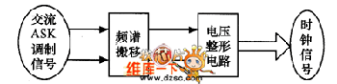
图5 时钟恢复电路的功能框图
（4）电子标签天线
915MHz电子标签的天线模块主要用于接收射频能量，接收读写器到电子标签的通信信号以及将电子标签存储的编码发送给读写器。在电子标签中，天线面积占主导地位，即电子标签面积主要取决于其天线面积，然而天线的物理尺寸受到其工作频率电磁波波长限制。频率越高，电磁波的波长越短，天线的尺寸越小。

